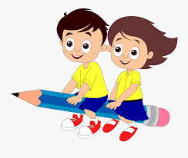

***ΕΞΑΣΚΟΥΜΑΙ ΣΤΑ ΚΛΑΣΜΑΤΑ***

**1. Τι μέρος του ορθογωνίου είναι σκιασμένο;**

(α)  (β)  (γ)  (δ) 

**2. Τι μέρος του σχήματος είναι σκιασμένο**;

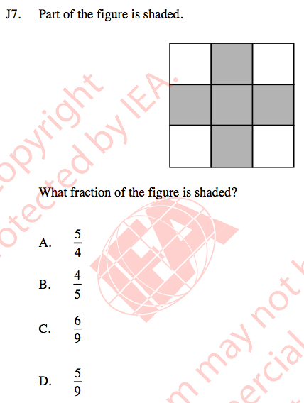

(α) $\frac{5}{4}$ (β) $\frac{4}{5}$ (γ) $\frac{6}{9}$ (δ) $\frac{5}{9}$

**3. Σε ποιο σχήμα είναι σκιασμένα τα $\frac{2}{3}$ της επιφάνειας;**

Α Β Γ Δ Ε

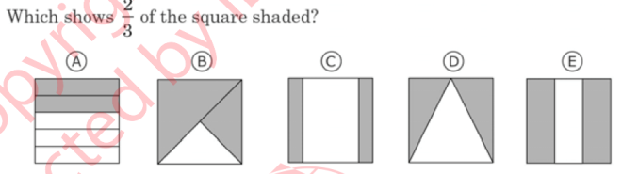

**3. Σε ποια εικόνα το $\frac{1}{2}$ των κουκκίδων είναι μαύρες;**



**4. Ένα γλύκισμα μοιράστηκε σε 8 ίσα κομμάτια. Ο Νικόλας έφαγε 3 κομμάτια του γλυκίσματος. Τι μέρος του γλυκίσματος έφαγε ο Νικόλας;**

(α) $\frac{1}{8}$ (β) $\frac{3}{8}$ (γ) $\frac{3}{5}$ (δ) $\frac{8}{3}$

**5. Σ’ ένα κιβώτιο υπάρχουν 400 μπάλες. Το $\frac{1}{2}$ από αυτές είναι κόκκινες. Πόσες κόκκινες μπάλες υπάρχουν μέσα στο κιβώτιο;**

Απάντηση: ______________________________ κόκκινες μπάλες

**6. Ποιο κλάσμα δεν ισούται με τα υπόλοιπα;**

**(α)  (β)  (γ)  (δ) **

**6. Κάθε σχήμα αναπαριστά ένα κλάσμα. Ποια δύο σχήματα αναπαριστούν το ίδιο κλάσμα;**

1

2

3

4

(α) 1 και 2 (β) 1 και 4 (γ) 2 και 3 (δ) 3 και 4

**7. Ποια από τις πιο κάτω προτάσεις σημαίνει ότι ο Αλέξανδρος έφαγε τα $\frac{2}{4}$ της πίτσας;**

(α) ο Αλέξανδρος έφαγε το $\frac{1}{5}$ της πίτσας

(β) ο Αλέξανδρος έφαγε το $\frac{1}{4}$ της πίτσας

(γ) ο Αλέξανδρος έφαγε το $\frac{1}{3}$ της πίτσας

(δ) ο Αλέξανδρος έφαγε το $\frac{1}{2}$ της πίτσας

**8. Γράψε ένα κλάσμα που είναι μεγαλύτερο από $\frac{2}{5}$.**

Απάντηση: _______________________

9. Ποιο από τα πιο κάτω κλάσματα είναι μεγαλύτερο από το $\frac{1}{2}$;

(α) $\frac{3}{4}$ (β) $\frac{4}{8}$ (γ) $\frac{3}{9}$ (δ) $\frac{3}{10}$

